Отчет по итогам работы
МБУ «Молодежный центр досуга с.Таштып» за 2020 год

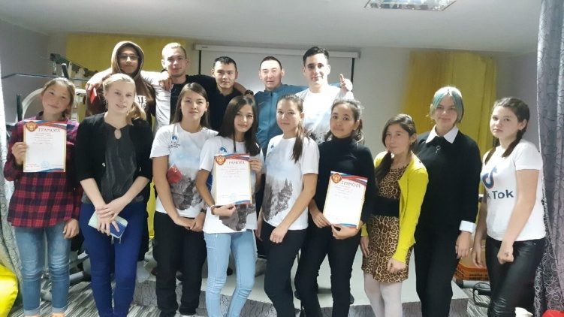
Молодежный центр ведет культурно-досуговую деятельность на территории Таштыпского сельсовета. Коллектив состоит из 4 человек: директор, культ-организатор, методист по работе с детьми и организатор спортивно-массовой работы. Работа ведется в следующих направлениях:
- Культурно-досуговые массовые мероприятия;
- Военно-патриотические мероприятия;
- Социально-направленные мероприятия;
- Акции;
- Спортивные соревнования.
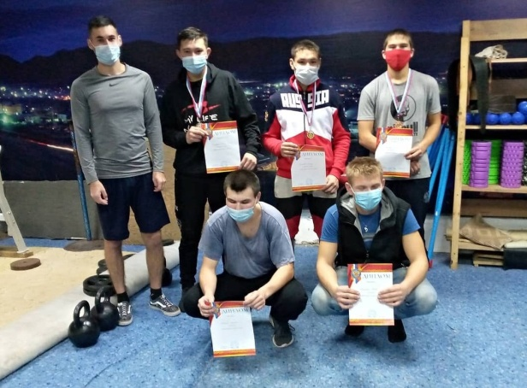
В период с января по декабрь включительно, коллективом молодежного центра было проведено 55 мероприятий, не считая участие в конкурсах районного и местного уровней. На ежедневной основе работает спортивный зал. Каждую неделю проводятся различного рода мероприятия, мастер-классы, акции. Помимо всего прочего, молодежь может прийти и просто отдохнуть: посмотреть фильм, поиграть в настольные игры, пообщаться в неформальной обстановке. С середины ноября было принято решение ввести занятия с молодежью по вокалу, методистом проводится работа с детьми. Работа проходит согласно плана, утвержденного главой Таштыпского сельсовета Салимовым Р.Х.
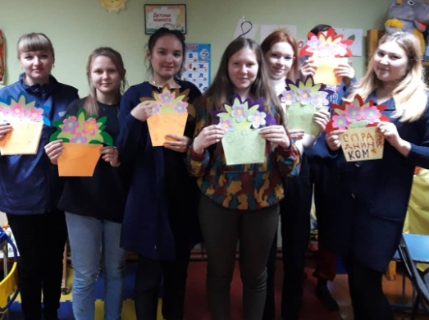
Всю информацию о наших мероприятиях мы публикуем на сайте Таштыпского сельсовета, в информационном бюллетене «Таштыпский вестник» и в наших группах в социальных сетях. Для информационного сопровождения работы МБУ «МЦД села Таштып» эффективно работает аккаунт в сети «Инстаграмм» (https://www.instagram.com/molodejka_tashtyp), на который подписано 407 человек (по сравнению с показателями 2019 года 279 человек), а также продолжает работу группа «Вконтакте» (https://vk.com/mcdmolodejka), в которой состоит 483 участника (по сравнению с 2019 годом 449 участников). Также, появилась группа в соц.сети «Одноклассники» - она новая, количество участников на данный момент: 38 человек.
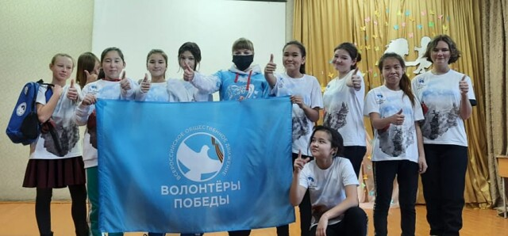
Наша работа направлена на формирование у молодежи лидерских качеств, гражданской позиции, социальной ответственности. На базе Молодежного центра действует Совет молодежи села Таштып. На данном этапе проводится работа по регистрации Совета молодежи как НКО для улучшения качества предоставляемых услуг и обновления материально-технической базы МЦД. Общественная деятельность способствуетсозданию условий для развития духовности молодежи на основе общечеловеческих ценностей; оказание им помощи в жизненном самоопределении, нравственном, гражданском и профессиональном становлении; создание условий для творческой самореализации личности; воспитание нравственности и духовности личности; формирование личностных качеств, необходимых для эффективной профессиональной деятельности, конкурентоспособности будущих специалистов; формированию гражданско-правовой культуры, уважение к общечеловеческим и отечественным ценностям, правам и свободам человека.
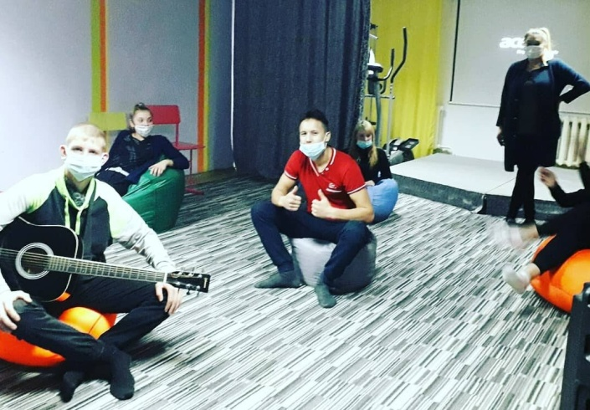
Из-за сложной эпидемиологической ситуации, многие мероприятия перешли в онлайн-формат. В этом формате проходили и проходят различные акции, конкурсы, челленджи. Тренер молодежного центра во время изоляции проводил онлайн-тренировки в нашем инстаграм аккаунте. Коллектив и посетители МЦД с.Таштып участвуют в конкурсах различного уровней, где занимают призовые места.
С января по сентябрь в Молодежном центре проводились занятия с детьми по ментальной арифметике. Также, с начала года и по настоящее время проводятся развивающие занятия с детьми. С января по октябрь, проходили групповые занятия по фитнесу.
Слова благодарности за сотрудничество говорим нашим друзьям: Отд МВД России по Таштыпскому району, МБУ ДО «Таштыпский ЦДТ», МКУ УКМИТ- Таштып, ГБПОУ РХ ПУ-16, Волонтерам Победы и другим общественными организациям.
